Лосева Елизавета Юрьевна
Группа 8.2
Лабораторная работа 3
Вариант 233
Путем имитационного моделирования системы массового обслуживания (СМО) построить зависимость двух показателей эффективности системы в зависимости от выбранных факторов.
Разновидность СМО:
Вариант:
Показатель эффективности 1: Вероятность отказа в обслуживании заявки.
Показатель эффективности 2: Среднее количество занятых каналов.
Фактор 1: Интенсивность входного потока.
Фактор 2: Интенсивность потока обслуживания.

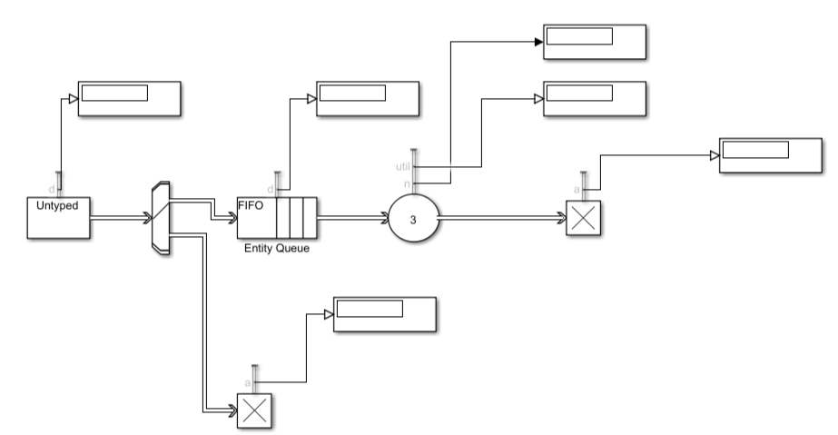
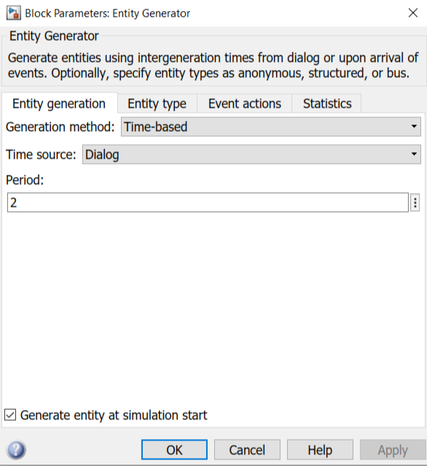

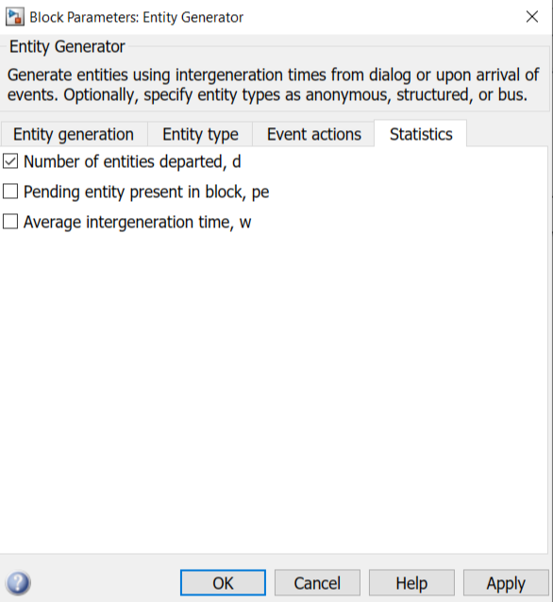
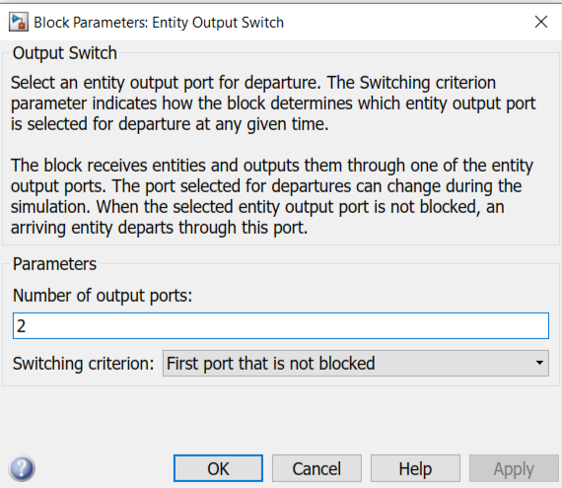
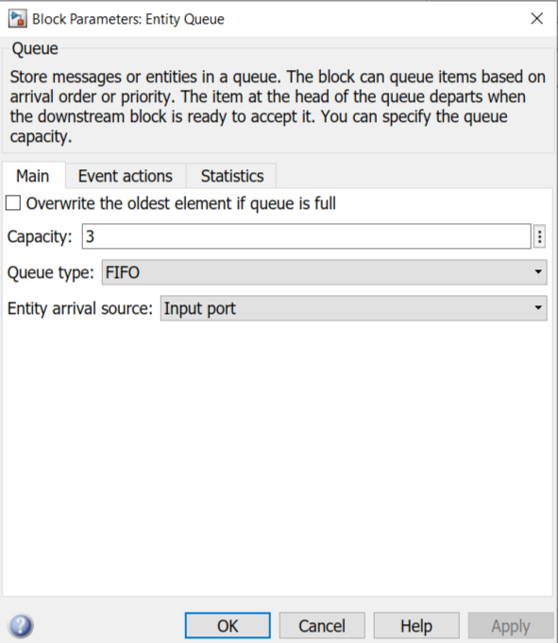
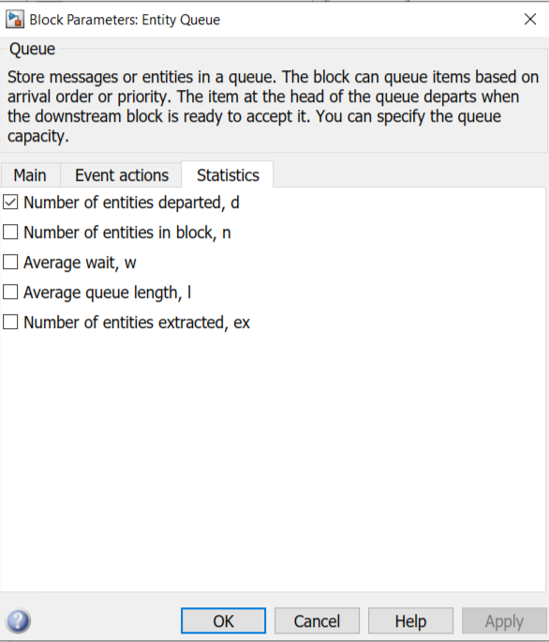
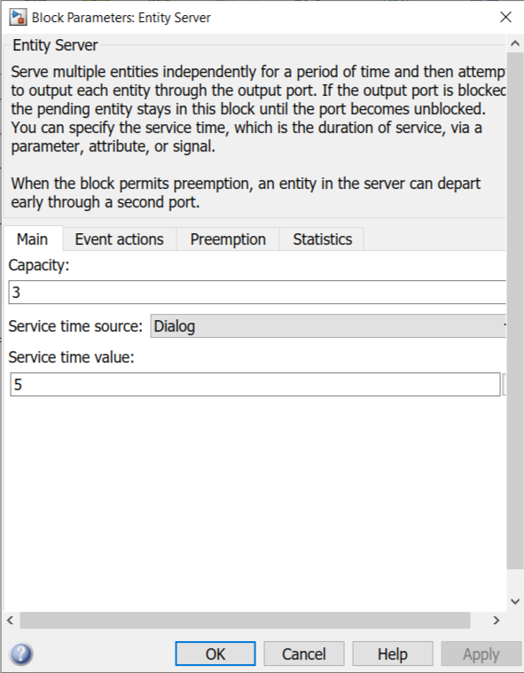
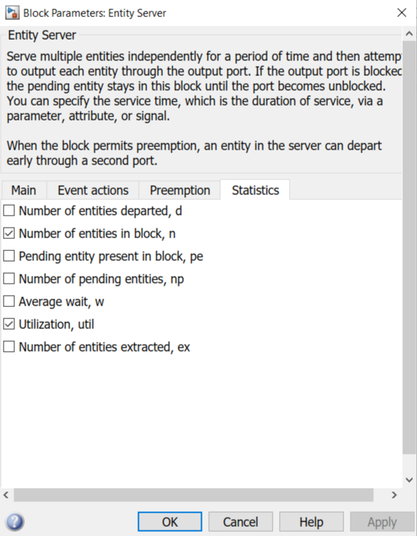
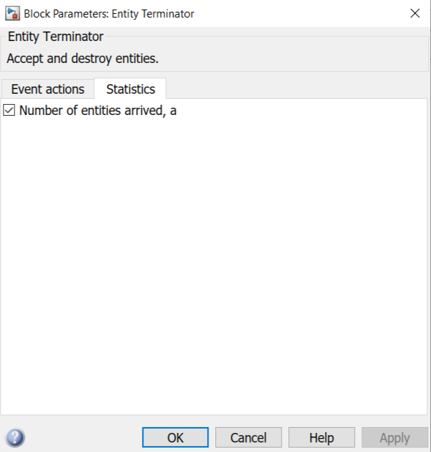

Результат:
Интенсивность входного потока = 2 (машина приезжает каждые 2 минуты) и интенсивность потока обслуживания = 5 (среднее время мойки одного автомобиля 5 минут).
При таких параметрах выявлено 0 отказов.
Среднее количество занятых каналов = 0.832 * 3 = 2,496 в среднем боксов для мойки занято из 3.
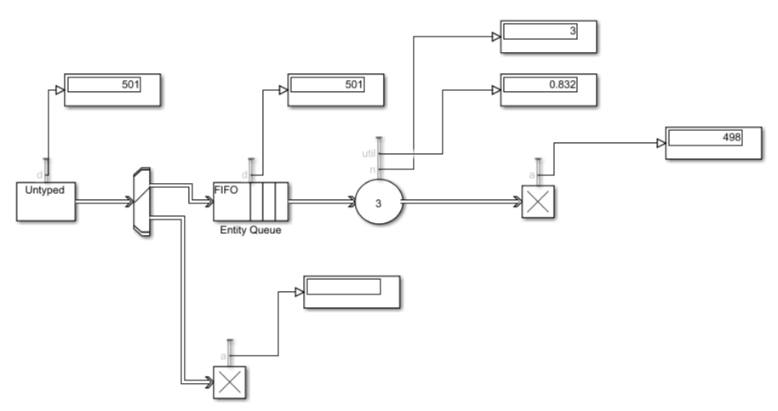
Интенсивность входного потока = 0.5 (машина приезжает каждые 0.5 минуты) и интенсивность потока обслуживания = 10 (среднее время мойки одного автомобиля 10 минут).
При таких параметрах выявлено 1698 отказов. Вероятность отказа: P_{отк}=1 - (2001-1698)/2001=0.849.
Среднее количество занятых каналов = 0.9995 * 3 = 2,9985 в среднем боксов для мойки занято из 3.
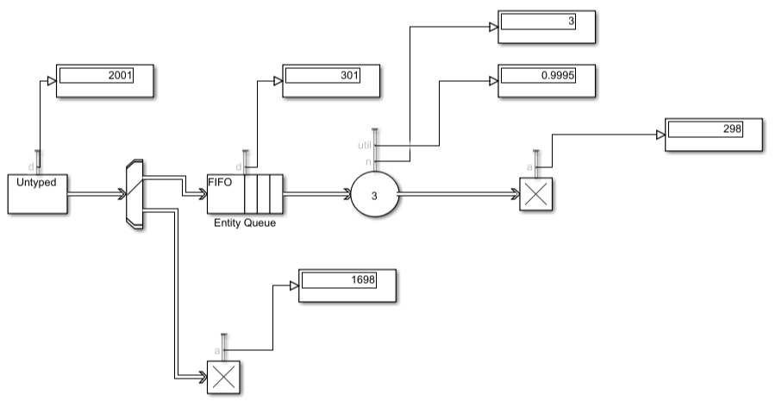

Вывод:
В ходе лабораторной работы методом имитационного моделирования была исследована система массового обслуживания «Автомойка с автоматической мойкой». Исследовались зависимости вероятности отказа и среднего количества занятых каналов от интенсивности входного потока и интенсивности обслуживания.
Результаты позволяют определить оптимальные параметры работы автомойки для минимизации потерь клиентов и максимальной загрузки оборудования. При планировании бизнеса необходимо учитывать, что при превышении порога система переходит в режим работы с массовыми отказами.

